TÉRMINOS DE REFERENCIA
COMPRA ÁGIL

Los siguientes términos de referencia tienen por finalidad establecer los requerimientos técnicos y mecanismos de evaluación para la selección objetiva de los oferentes para esta compra ágil.

- Características de requerimiento
El CFT de la Región de La Araucanía requiere la Adquisición de insumos y equipamiento de limpieza y desinfección para la carrera de TNS en Podología y TNS en Enfermería de acuerdo con el siguiente detalle:

TNS en Podología Clínica
Cantidad | Nombre equipamiento | Características técnicas | Fotografía de referencia
16 | Alcohol isopropílico 70% 1 LITRO | Contenedor con dispensador de 1 litro de alcohol isopropilico 70% para desinfección.  Marca Difemprofesional o similar.  Debe incluir despacho a Casa central Lautaro 8 unidades, y 8 unidades para Sede Angol. | 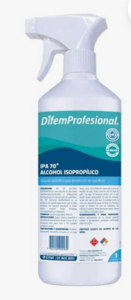
16 | Alcohol gel 340 ml con dispensador. | Alcohol gel tópico 70% de 340 ml con dispensador de toque. Para desinfección de manos.  Marca Difempharma o similar.  Debe incluir despacho a Casa central Lautaro 8 unidades, y 8 unidades para Sede Angol. | 
2 | Dispensador multiflex evolution blanco | Dispensador de alcohol gel modelo multiflex evolution.  Color blanco  Marca: Elite o similar.  Debe incluir despacho a Casa central Lautaro 1 unidad, y 1 unidad para Sede Angol  Debe incluir accesorios para una correcta instalación y su manual. | 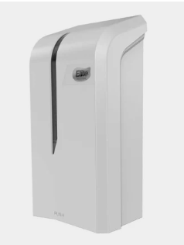
4 | Dispensador de jabón acero 500 ml anclaje a pared | Dispensador de jabón líquido, capacidad 500 ml máximo.  Debe poder anclarse a la pared.  Material acero, color metálico.  Debe incluir accesorios para una correcta instalación y su manual.  Debe incluir despacho a Casa central Lautaro 2 unidades. Y 2 unidades sede Angol. | 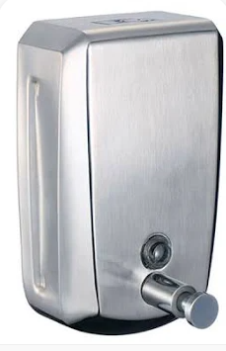
4 | Alcohol Gel Multiflex 1 Lt Elite Professional | Repuesto para dispensador de multiflex de alcohol gel uso profesional.  Debe incluir despacho a Casa central Lautaro 2 unidades Y 2 unidades la Sede Angol. | 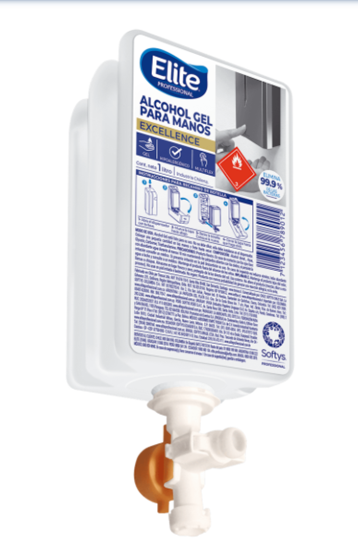
10 | Sabanilla de papel Pack 2 Rollos de 48 mts x 50 cm | Sabanilla blanca de papel. Formato de 2 unidades de 48 mts.  Debe incluir despacho a Casa central Lautaro 4 paquetes. Y 4 paquetes para la sede Angol. | 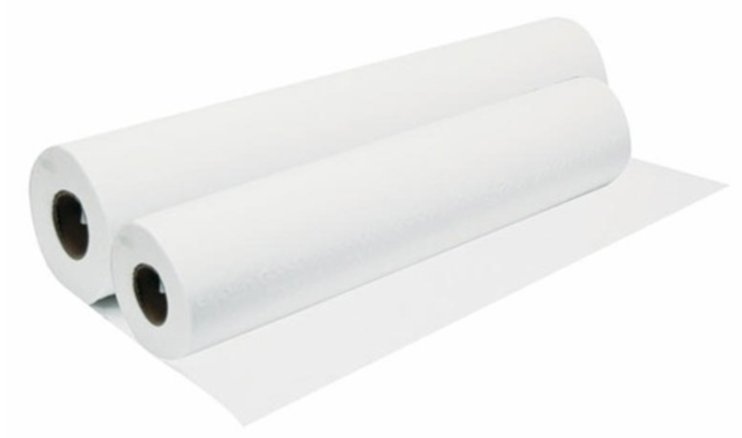
2 | Detergente Penta enzimático 1 litro | Detergente Penta enzimático de baja espuma para uso de lavado de instrumental quirúrgico.  1 litro  Marca DifemProfesional o similar.  Debe incluir despacho a Casa central Lautaro 1 unidad Y 1 unidad par la sede Angol. | 
12 | Basurero Papelero Pedal 5 Litros Acero Inoxidable | Basurero pequeño de acero inoxidable con capacidad 5 litros.  Cierre suave con palanca de pie. Con balde plástico interior removible y lavable.  Altura 28 cm aproximadamente.  Debe incluir despacho a Casa central Lautaro 6 unidades, y 6 unidades para Sede Angol. | 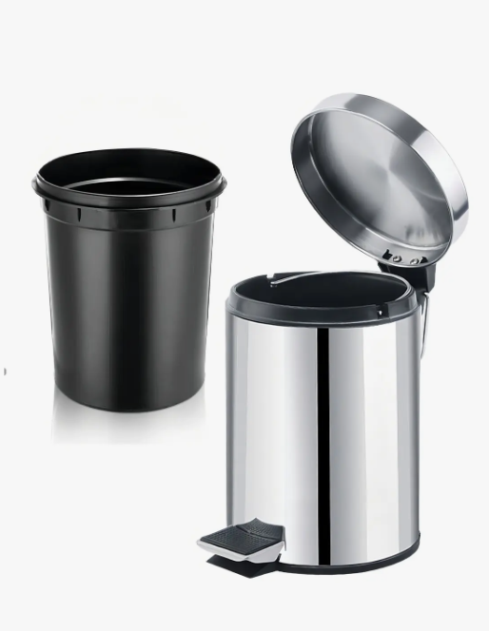
2 | Basurero acero inoxidable cierre suave 40 litros | Basurero grande de acero inoxidable con capacidad 40 litros.  Cierre suave con palanca de pie.  Con balde plástico interior removible y lavable.  Diámetro: 35 cm aproximadamente. Altura 66.3 cm aproximadamente.  Debe incluir despacho a Casa central Lautaro 1 unidad Y 1 unidad para la sede Angol. | 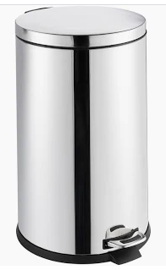
2 | Bolsa plástica transparente gruesa 20*30 cm aprox 100 unidades | Bolsas plásticas gruesas de 60 a 100 micrones aproximadamente. transparentes de 20x 30 cm aprox paquete de 100 unidades.  Debe incluir despacho a Casa central Lautaro 1 paquete Y 1 paquete para la sede Angol. | 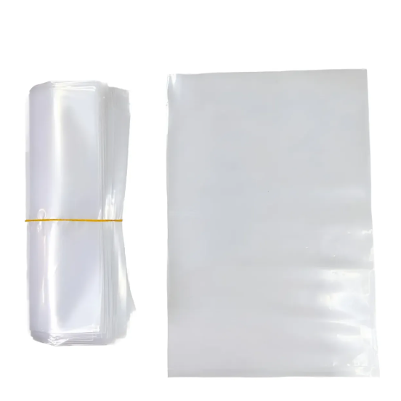
8 | Babero dental celeste 100 unidades | Servilleta impermeable color celeste.  Medidas: 36x46cm aprox  Pack de 100 unidades.  Debe incluir despacho a Casa central Lautaro 4 pack de 100 u, y 4 pack de 100 u para la Sede Angol. | 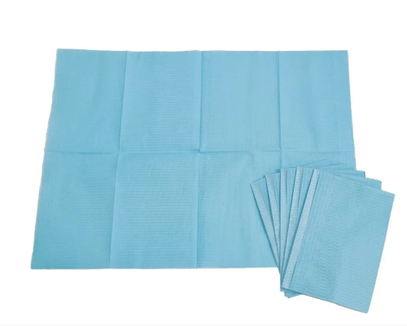

TNS en Enfermería
Cantidad | Nombre equipamiento | Características técnicas | Fotografía de referencia
20 | Sabanilla de papel 48 mts. Paquete de 2 rollos | Sabanilla de papel 48 mts. Paquete de 2 rollos.  Debe incluir el despacho a Casa central Lautaro 10 paquetes, y 10 paquetes para la sede Angol. | 
3 | Dispensador multiflex evolution blanco | Dispensador de alcohol gel modelo multiflex evolution.  Color blanco  Marca: Elite o similar.  Debe incluir despacho a Casa central Lautaro 1 unidad y 2 unidades a Sede Angol.  Debe incluir accesorios para una correcta instalación y su manual. | 
16 | Alcohol gel 340 ml con dispensador. | Alcohol gel tópico 70% de 340 ml con dispensador de toque. Para desinfección de manos.  Marca Difempharma o similar.  Debe incluir despacho a Casa central Lautaro 8 unidades, y 8 unidades para Sede Angol. | 

-Solo se aceptarán ofertas que cumplan con la totalidad de requerimientos solicitados.

- Plazo de entrega
El plazo máximo para la entrega es 10 días hábiles desde la emisión de la Orden de Compra y que el oferente la acepte en Mercado Público en el transcurso de 24 horas. El oferente deberá indicar el plazo de entrega ofertado en días hábiles.

Las ofertas que propongan una entrega superior a 10 días hábiles no se evaluarán y su oferta será declarada inadmisible.

- Dirección de Entrega
La dirección de entrega es en Casa Centra Lautaro, Manuel Antonio Matta 1055, comuna de Lautaro y Sede Angol, Caupolican 245, comuna de Angol, Región de La Araucanía.

- Presupuesto disponible
El presupuesto disponible es $1.184.336 IVA Incluido.

- Contraparte técnica
Actuará como contraparte la Académica con función administrativa de jefa de Salud, o quien reemplace del CFT de la Región de La Araucanía.

- Requisito para ofertar
Solo se aceptarán ofertas que cumplan con la totalidad de lo requerido y sus características técnicas, indicadas a continuación, de lo contrario podrá ser declarado inadmisible.
El oferente debe adjuntar a su oferta lo siguiente:
Cotización formal en formato propio que considere al menos:
- Propuesta Económica
- Fecha de entrega en días hábiles (una vez que se emita orden de compra desde el CFT y el oferente la acepte en Mercado Público en el transcurso de 24 horas.)
La no presentación de esta información significará que la oferta sea declarada inadmisible.
Además, No contar con el giro adecuado en el Servicio de Impuesto interno para los productos y/o servicios ofertados, implicará la inadmisibilidad de la oferta.

- Evaluación
La selección del oferente se realizará utilizando los siguientes criterios de evaluación:
Criterio | Formula | Ponderación
Precio | (Menor oferta/oferta analizada) *100 * ponderación | 100%

-Precio: Se analiza en virtud del menor monto total ofertado, de acuerdo con la formula indicada en tabla precedente.
-Plazo de entrega: analizado en virtud del menor tiempo de entrega en días hábiles, de acuerdo con la formula indicada en tabla precedente.
Criterio de desempate: Una vez finalizado el proceso de evaluación si dos o más resultaren con igual puntaje, se optará primero por aquel que obtuviese mejor puntuación en criterio de precio, de mantenerse el empate se optará por aquel que obtuviese la mejor puntuación en fecha de entrega.
Si aplicado todos los criterios de desempate, aun no fuere posible resolver, el CFT Estatal de la Región de La Araucanía resolverá considerando la oferta que cumpla de mejor manera a los requerimientos de este proceso, buscando el sentido que más se ajuste al espíritu de ellas.

- Del pago

Con posterioridad a la entrega del bien o el servicio solicitado, el solicitante indicará recepción conforme de la totalidad de la contratación, mediante correo electrónico, a la Subunidad de Adquisiciones y contrataciones públicas.
La Subunidad de Adquisiciones y Contrataciones Públicas solicitará al proveedor la emisión de la factura, indicando las instrucciones necesarias para emitir la factura. En la factura debe detallar los servicios entregados y el número de la orden de compra.
El oferente adjudicado procederá a emitir las respetiva/s factura/s, enviándola al correo donde se le solicitó, con copia a compras@cftaraucania.cl, junto al F-30 y así proceder con el pago.
El proveedor adjudicado deberá adjuntar el formulario F-30 que, de cuenta del pago de cotizaciones previsionales del periodo inmediatamente anterior a la fecha de emisión de la factura, con el fin de poder continuar con el proceso de revisión y validación correspondiente del pago.
De requerirlo el adjudicado podrá solicitar trasferencia electrónica dando aviso de ello con anterioridad y otorgando los datos necesarios para ello.
El pago de la factura será a 30 días corridos siguientes a la recepción conforme de la misma por parte de la unidad requirente.

- Situaciones No Previstas

Toda situación no prevista o que resultare dudosa en su alcance o efectos, vinculada a las presentes bases será resuelta por el CFT de La Araucanía, quien está facultada para integrar los vacíos de las Bases, buscando el sentido que más se ajuste al espíritu de ellas. Lo anterior, es sin perjuicio de las acciones legales que procedan.

